Fronteira Sistêmica

Bread and Jam T.I

|  |  |  |  |
| --- | --- | --- | --- |
| Aluno | RA | E-mail | Celular |
| Tiago da Silva Souza | 1900629 | tiago.souza@aluno.faculdadeimpacta.com.br | (11) 98731-4625 |
| Julio Fernando Silva Santos | 1900553 | julio.fernando@aluno.faculdadeimpacta.com.br | (11) 95881-5615 |
| Diego Henrique Galves Farina | 1900793 | diego.farina@aluno.faculdadeimpacta.com.br | (11) 94973-8798 |
| Carlos Eduardo Matias Santos | 1900006 | Carlos.santos@aluno.faculdadeimpacta.com.br | (11) 95491-3182 |
| Luiz Guilherme Peiretti da Silva | 1901073 | luiz.peiretti@aluno.faculdadeimpacta.com.br | (11) 97596-5107 |

|  |
| --- |
| Tema |
| Sistema de Gestão de Transporte e Carga |

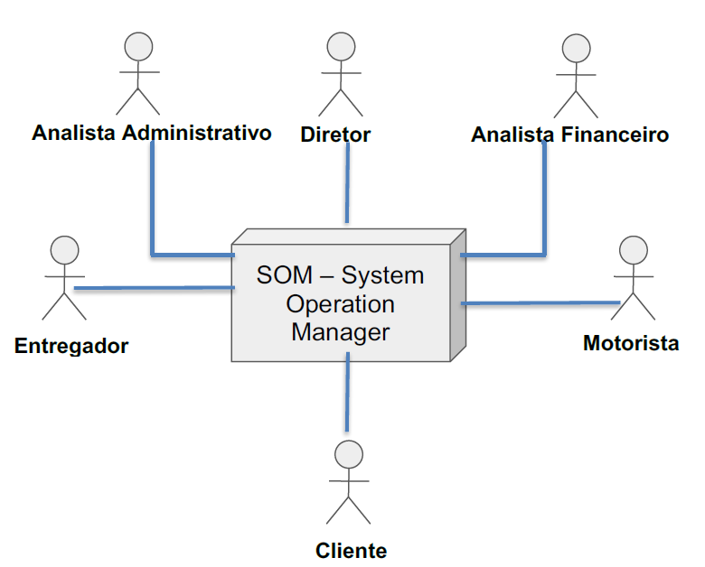

Fronteira Sistêmica OPE - 1